Bac S - Sujet de SVT - Session Septembre 2006 - Martinique

1ère PARTIE : Restitution des connaissances (8 points).

STABILITÉ ET VARIABILITÉ DU GÉNOME ET ÉVOLUTION

Les mammifères sont des organismes diploïdes alors que les champignons ascomycètes sont des organismes haploïdes. Malgré cette différence, dans les deux cas, la garniture chromosomique est conservée au cours du cycle de reproduction des espèces.

Présentez le cycle de reproduction d'un mammifère et celui d'un champignon ascomycète puis expliquez comment est maintenu le nombre de chromosomes de l'espèce dans les deux cas.

Votre exposé sera structuré et comportera le schéma de chaque cycle.

2ème PARTIE - Exercice 1 - (3 points).

LA CONVERGENCE LITHOSPHÉRIQUE ET SES EFFETS

Les études géologiques réalisées dans les Alpes franco-italiennes ont montré que cette chaîne de collision s'est formée en deux étapes : la formation d'un océan puis la fermeture de cet océan par collision des marges continentales.

À partir des seules informations extraites du document, justifiez ce modèle de l'histoire des Alpes franco-italiennes.
Document de référence : Coupe dans le massif des Bauges, massif appartenant aux Alpes franco-italiennes.
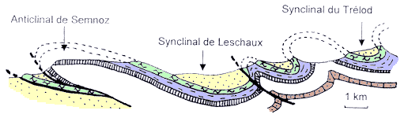
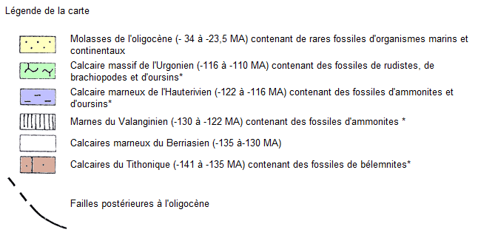
D'après la notice de la carte géologique d'Albertville 1/50000
2ème PARTIE - Exercice 2 - (Enseignement Obligatoire). 5 points.

IMMUNOLOGIE

La connaissance du système immunitaire et l'étude de la réaction des individus contaminés par le VIH (Virus de l'lmmunodéficience Humaine) permettent aux scientifiques d'envisager des vaccins contre le virus du SIDA. Un de ces vaccins a été testé chez des singes macaques.

À partir des informations extraites de l'exploitation des documents et de vos connaissances, expliquez le mode d'action du vaccin testé.

Document 1 : La mise au point d'un vaccin

Les vaccins protègent l'organisme en sensibilisant le système immunitaire aux agents responsables des maladies afin qu'il les reconnaissent et les détruisent lorsqu'il les rencontrera. Dans le cas du VIH, les vaccins qui activent uniquement la production d'anticorps anti-VIH ne protègent pas contre toutes les souches du virus connues. La communauté scientifique s'accorde actuellement sur le fait que pour être efficace, un vaccin devra aussi stimuler la production de lymphocytes T cytotoxiques anti-VIH. De plus, les chercheurs pensent pouvoir obtenir plus facilement un vaccin assurant une protection partielle c'est-à-dire un vaccin qui ne protègerait pas contre l'infection mais qui empêcherait le développement de la phase SIDA. "En effet, en 1996, nous avons mesuré, au début de l'infection, la concentration virale dans le sang de 1600 individus infectés par le VIH. Nous avons suivi le devenir de ces personnes non traitées. Leur survie dépendait directement de leur charge virale* initiale. Plus la charge virale était faible plus leur durée moyenne de survie était élevée. Ainsi, quand un traitement abaisse la charge virale de 75 à 90% en 8 à 24 semaines, la durée de la phase asymptomatique est allongée et le risque d'évolution vers la phase de SIDA est diminué. On a donc davantage de chances de prolonger la vie des personnes séropositives."
* la charge virale correspond à la concentration du virus dans le sang et elle est indiquée en nombre de copies d'ARN viral par millilitre de plasma.
d'après Pour la science, sept. 1998

Document 2 : Réaction du système immunitaire d'individus vaccinés

Des macaques non infectés par le virus du SIDA sont utilisés pour tester un vaccin. Les macaques d'un premier lot reçoivent une série de cinq injections. Les macaques du deuxième lot ne sont pas vaccinés. Tous les macaques sont ensuite exposés au virus. On évalue la proportion de lymphocytes T8 spécifiques du virus du SIDA dans le sang des macaques.

Proportion de lymphocytes T8 spécifiques du virus du SIDA (en unités arbitraires).

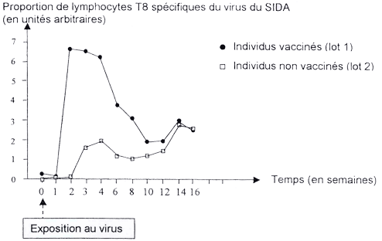
d'aprèsHel et al. Journal oh immunology, 2002

Document 3 : La charge virale d'individus vaccinés

On mesure la charge virale chez des macaques vaccinés ou non vaccinés, 8 et 24 semaines après l'exposition au virus. Les macaques utilisés ici sont ceux de l'expérience décrite dans le document 2.

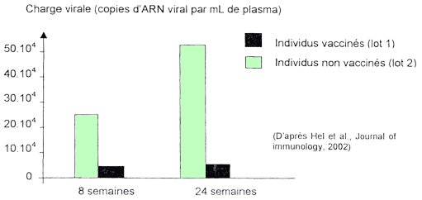

2ème PARTIE - Exercice 2 - (Enseignement de spécialité). 5 points.

DIVERSITÉ ET COMPLÉMENTARITÉ DES MÉTABOLISMES

La contraction des cellules musculaires est une activité qui consomme de I'ATP. L' ATP n'étant pas stocké dans les cellules, il doit être régénéré en permanence.

Exploitez les informations apportées par l'étude des documents pour montrer quelles sont les voies métaboliques utilisées et quel est l'effet de l'entraînement dans la production d'ATP par la cellule musculaire.

Document 1 : Les mitochondries des cellules musculaires.

Electronographie d'une coupe transversale partielle d'une fibre musculaire (x 16000)

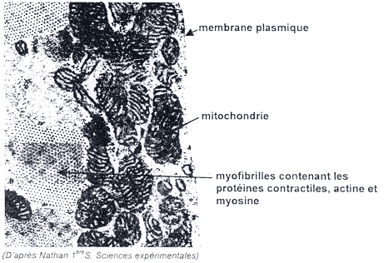
Informations complémentaires

Le volume total de mitochondries est égal à 5% du volume du cytoplasme de la cellule musculaire chez un individu non entraîné contre 11% chez un individu entraîné. De plus, activité des enzymes mitochondriales est plus importante chez un individu entraîné que chez un individu non entraîné.

D'après le métabolisme énergétique chez l'Homme. Nathan lNSERM

Document 2 : Modification des paramètres sanguins de part et d'autre d'un muscle

Le tableau suivant donne la concentration de dioxygène, de dioxyde de carbone, de glucose et d'acide lactique dans le sang artériel arrivant au muscle et dans le sang veineux partant du muscle pendant un exercice physique.

 | Sang artériel | Sang veineux
Teneur en O2 (mL. 100mL⁻¹) | 21,2 | 5,34
Teneur en CO2 (mL. 100mL⁻¹) | 45 | 60
Teneur en glucose (mmol. L⁻¹) | 4 | 2
Teneur en acide lactique* (mmol.L⁻¹) | <1 | 2,8

D'après Didier 2nd 2000 et Hatier 1ère S 1993

* L'acide lactique est un produit de la fermentation lactique dont l'équation bilan est la suivante
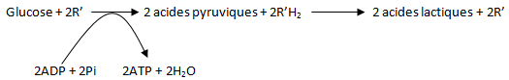

R' composé oxydé et RH2 composé réduit

Document 3 : Production d'acide lactique et consommation de dioxygène chez un individu non entraîné et chez un individu entraîné pour un exercice de puissance donnée.

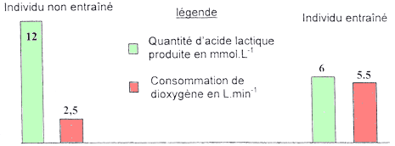

N.B. : On considère que les changements constatés à l'échelle de l'organisme sont dus principalement à l'activité des muscles pendant l'exercice.

